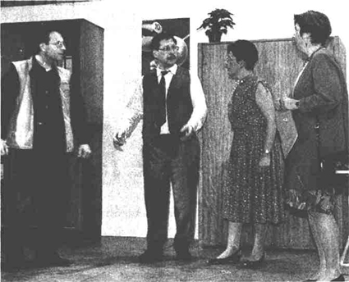
VIEL TUMULT um einen Kurschatten bot die Laienspielgruppe Bollsch- weil zum Heimatabend der Ammonshörner Narren dar. Bild: Albiker

Zehnter Heimatabend der Ammonshörner in Lehen
Viele Narren und ein Lustspiel

Lehen. Wieder einmal zeigte sich, wie beliebt der traditionelle Heimat-abend der Narrenzunft Ammonshör- ner ist. Mehrere Hundert Gäste hat- ten sich in der Bundschuhhalle ein-gefunden, obgleich es die Lehener am vergangenen Wochenende ziem- lich schwer hatten, sich für eine der zahlreichen Aktivitäten zu entschei- den. Da war zum einen der zehnte Heimatabend der Narrenzunft Am-monshörner in der Bundschuhhalle, zum anderen feierten zwei renom- mierte Lehener Bürger ihren vielbe-achteten Gegurtstag.
Werner Pfundstein, Zunftvogt der Ammonshörner, freute sich daher ganz besonders, eine so große Gäste-schar begrüßen zu können, außer- dem wurden die Ammonshörner er- neut durch zahlreiche Narrenzünfte hervorragend unterstützt. Somit stimmten alle Voraussetzungen, um gemeinsam einen schönen Abend zu verbringen. Mit dem „Original
Schwarzwälder Quintett“ begann das Programm auch gleich recht zünftig und temperamentvoll, zumal der Chefleader ein reiches Arsenal an Witzen und Sprüchen mitgebracht hatte, die zusammen mit Schunkel-runden von Anfang an die Stimmung „anheizten“. In diesen Rahmen paßte dann recht gut Ubbo Gerdes Lust- spiel „Der Kurschatten“, dargeboten von der Bollschweiler Laienspiel-gruppe. Josef Sonner, Gisela Schmid- le, Detlef Schmedding und Gertrud Dischinger präsentierten ein in Wor- ten, Gestik und Mimik sehr überzeu-gendes Schauspiel. Die Resonanz war enorm: Das Ensemble erntete vielfachen Szenenapplaus und einen lang anhaltenden Beifall zum Schlußbild. Eine gut ausgewählte Tombola „bereicherte“ viele Besu- cher, bevor die Musikanten mit ih- rem sehr guten Schlagersound zu ei-nem gelungenen Tanzabend einlu- den. ha

Badische Zeitung vom 5. Dezember 1995

